Министерство
по делам гражданской обороны и чрезвычайным ситуациям
Республики Татарстан
Учебно-методический центр по ГО и ЧС Республики Татарстан



выпуск 1.
ЗАЩИТА В ЧРЕЗВЫЧАЙНЫХ СИТУАЦИЯХ ПРИРОДНОГО ХАРАКТЕРА

Под общей редакцией Власова В.А.

Казань - 1999
СПИСОК АВТОРОВ

Френцель И.В., Ахметзянов А.А., Захаров С.Б.,
Лукьянов В.А., Мозгунов В.П., Рябов Ю.К.,
Тагиров И.Н., Шайхеев А.Г., Штырц В.Ф.

Общая редакция - Власов В.А.
Руководитель коллектива - Френцель И.В.
Компьютерная верстка - Исаева Е.В., Кутеева М.С.

Введение
“Помни, что в несчастье следует
хранить спокойствие духа”

Гораций
Опасность существования человека была всегда, она подстерегает его на каждом шагу. Это, несомненно, печальный факт и не очень хочется в это верить. Ежегодно во всем мире, в том числе и в нашей стране происходят тысячи стихийных бедствий, аварий, катастроф, которые приводят к многочисленным человеческим жертвам и значительным материальным потерям.
Чтобы не оказаться беспомощным перед мощью разбушевавшейся стихии, необходимо обладать элементарными знаниями по действиям в чрезвычайных ситуациях.
Что представляет собой стихия?
Что надо сделать чтобы беда не застала Вас врасплох, а если и застала – не принесла большого вреда Вашему здоровью, материального ущерба.
Как оказать доврачебную медицинскую помощь?
Задача авторского коллектива – дать правильный совет как действовать в этих экстремальных ситуациях.
Запомни! Изученная опасность - безопасна!
В первом выпуске очерчен небольшой круг чрезвычайных ситуаций природного характера, порядок действий при их возникновении и оказании первой доврачебной помощи. В следующих выпусках круг чрезвычайных ситуаций будет дополняться, а в последующем планируется выпустить брошюры с раскрытием вопросов защиты от чрезвычайных ситуаций техногенного и военного характера.
Авторы будут признательны за любые критические замечания, касающиеся содержания данной брошюры.
По вопросам приобретения просьба обращаться в Учебно-методический центр по ГО и ЧС Республики Татарстан, 420033, Республика Татарстан, г. Казань, ул. Кулахметова, 5а.
Куда можно обращаться за помощью
в экстремальных ситуациях

 | Единая служба спасения | 01
 | МИЛИЦИЯ, ГИБДД МВД РТ | 02
 | СКОРАЯ ПОМОЩЬ | 03
 | ГОРГАЗ | 04
 | Старший оперативный дежурный МЧС Республики Татарстан | 92-26-15
 | Поисково-спасательная служба МЧС РТ | 72-43-12
 | Служба спасения на водных бассейнах РТ | 72-76-45
 | УГОЧС г. Казани | 64-54-23
 | УГОЧС города | ________
 | УГОЧС района | ________

Код Казани — 8 - 843
Действия населения при засухе и сильной жаре
Засуха - продолжительный и значительный недостаток осадков, чаще при повышенной температуре и пониженной влажности воздуха.
Сильная жара – характеризуется превышением средне плюсовой температуры окружающего воздуха на 10 и более градусов в течение нескольких дней.
Засуха и сильная жара могут привести:
- к увеличению опасности возникновения массовых лесных и торфяных пожаров, инфекционных болезней среди населения, массовых заболеваний среди животных, гибели растений и т.п.;
- к перегреву организма человека.
Различают три стадии теплового поражения человека:
- тепловое перегревание - когда жара и ее проявление угрожает повышению температуры тела выше 37,1°С;
- тепловое нарушение - когда температура тела, приближается к 38,8°С, создавая ненормальное внутреннее состояние, при котором нарушаются физические и умственные функции организма;
- тепловые критические состояния, такие как коллапс (резкий упадок сил), от обезвоживания, тепловой удар и коронарный сердечный удар, наступают при сильном и длительном перегревании тела человека.
В зависимости от возникшей ситуации необходимо уметь действовать:
Наступила засуха
(в теплое время года, в течение длительного периода не выпадают дожди).
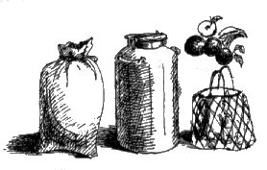
1. Создать запасы воды:
- в домах (используя ванны, любые эмалированные емкости большой вместимости);
- на садовых участках (наполнив водой все имеющиеся емкости, поместив их в тени, а лучше заглубив в землю).
2. Экономно расходовать воду.
3. Определить наличие вблизи домов и садовых участков озер, болот, ручьев, как дополнительных источников воды.
4. Домашних животных содержать в помещениях (сарай, хлев), создать в них 2-3-х дневный запас воды.
5. Не разводить открытый огонь вблизи жилых домов, хозяйственных построек и на садовых участках.
6. Внимательно прослушивать информацию местных органов исполнительной власти об обстановке и выполнять рекомендуемые действия в этих условиях.
Наступила сильная жара
(в течение нескольких суток температура воздуха
превышает среднюю плюсовую на 10^{о}С и более).

1. Носить воздухонепроницаемую (плотную, толстую) одежду и головной убор.
2. Находясь под прямым воздействием солнечных лучей, закрывать как можно большую поверхность кожи.
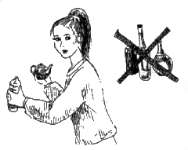
3. При выполнении работ не следует торопиться, начинать их с небольшой скоростью и постепенно увеличивать до достижения нормального ритма. При работе необходимо регулярно отдыхать, несколько минут отдыха помогут восстановить физическую и умственную энергию.
4. Периодически употреблять воду для возмещения потери жидкости, выделяемой потом, принимая ее небольшими дозами (80-100мл), подолгу задерживая во рту.
5. Алкогольные напитки не употреблять, так как они вызывают обезвоживание организма.
6. Без крайней необходимости не пользоваться личным автотранспортом и не применять бензоагрегаты на садовых участках.

Жажда
Человек на 2/3 состоит из воды. При водопотере 3-5 % от массы тела жажда становится полным хозяином психики.
10-процентная потеря воды вызывает глубокие необратимые изменения в организме и человека.
Защищаясь от жары, важно помнить, главное - не сколько выпить воды, а сколько сохранить ее в организме.
Например, в тени водопотери уменьшаются в 1,5 раза.
При недостатке воды в экстремальных ситуациях можно пользоваться для утоления жажды водой из реки, ручья, озера, но предварительно необходимо обеззараживать ее (одним из способов):
- прокипятить (после 3-х минут кипячения микробы начинают погибать, после 10 минут кипячения воду можно считать чистой от микроорганизмов);
- бросить в воду несколько кристалликов марганцовки, чтобы она окрасилась в слаборозовый цвет и пить через 10-15 минут;
- размешать две чайные ложки 5% спиртового раствора йода на ведро, добавить две-три щепотки соли (для быстрого оседания мути), пить через 20 минут.
Самый надежный способ обеззараживания - кипячение, но воду из болота или озера перед кипячением необходимо процедить через несколько слоев марли или бинта.
Появились признаки теплового поражения
(общая усталость, головная боль, нарушение сознания, покраснение или побледнение лица, ненормальный пульс).
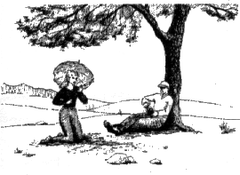
1. Медленно выпить много воды (слегка подсоленную).
2. Охладить тело (погружение рук и ног в холодную воду способствует снижению температуры тела).
- Отдохнуть в тени.

Солнечный удар -
- результат действия прямых солнечных лучей на голову (общая разбитость, головная боль, тошнота, рвота, потливость, сердцебиение).
В тяжелых случаях нарушается дыхание, наступает помутнение сознания, вплоть до развития комы и остановки дыхания.
Первая помощь - это устранение перегревания, для чего:
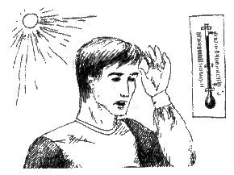
- поместить больного в тень или прохладное помещение;
- раздеть, обернуть влажной холодной простыней, напоить холодной водой.
В случае остановки дыхания провести искусственное дыхание "рот в рот".
В тяжелых случаях необходима госпитализация в реанимационное отделение.

По природе близок к солнечному:
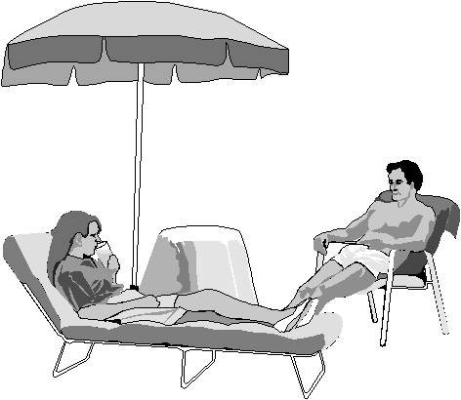
Тепловой удар - результат общего перегревания.
Он может произойти и в холодное время года, и в теплом помещении - при условии высокой температуры воздуха в нем в сочетании с большой влажностью и плохой вентиляцией, и необходимости работать в специальной, иногда тяжелой и громоздкой одежде.

Легкий случай
(тошнота, общее недомогание, головная боль, покраснение кожи, состояние некоторой оглушенности. У детей добавочно - рвота, понос).
Первая помощь:
- обеспечить доступ свежего воздуха;
- освободить больного от теплой или тугой одежды;
- обложить больного холодными компрессами (влажная простыня, полотенце).
Тяжелый случай (потеря сознания или начинаются судороги).
Первая помощь:
- срочно вызвать неотложную помощь;
- дать пострадавшему сердечно-сосудистые средства (коргликон, кордиамин), что иногда нормализует состояние.
Солнечные ожоги
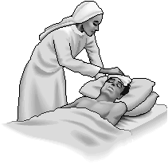
(результат длительного пребывания на солнце без одежды).
Различают ожоги:
I степени - повреждение клеток рогового слоя кожи (покраснение обожженных участков кожи), их отек, жгучие боли.
II степени - полное повреждение рогового слоя кожи (резкое покраснение обожженной кожи, пузырьки), резкая боль.
Первая помощь:
- пострадавшего обтереть, облить холодной водой;
- напоить прохладной водой, чаем, молоком;
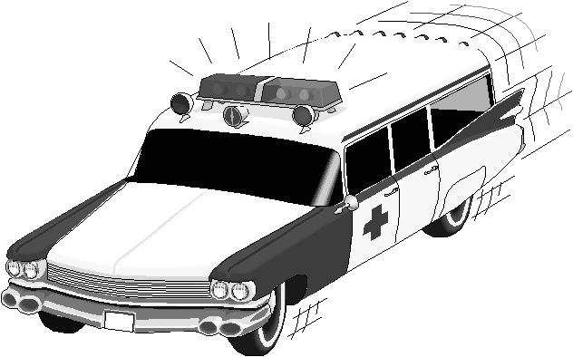
- при первой степени ожога смазать кожу борным вазелином, кефиром, одеколоном, спиртом 70%;
- при II степени ожога - только спирт 70%, одеколон;
- пострадавших с обширными поражениями после введения обезболивающих средств госпитализировать для лечения.

Действия населения в экстремальной ситуации на воде в летний период

Общие правила поведения на воде
- Воздерживайтесь от купания в неизвестных и не предназначенных для этой цели водоемах.
- Избегайте купания в одиночку.
- Не купайтесь в нетрезвом состоянии.
- Не ныряйте в местах с неизвестным рельефом дна.
- Не заплывайте за ограничительные знаки мест, отведенных для купания, не взбирайтесь на технические и предупредительные знаки, буйки и прочие предметы.
- Не подплывайте к моторным, парусным суднам, весельным лодкам, баржам и другим транспортным средствам - это опасно.
- Не толкайте товарищей с берега, вышек, трамплинов в воду.
- Не доводите себя до переохлаждения и переутомления.
- Не оставляйте детей у воды без присмотра взрослых.
В зависимости от возникшей ситуации необходимо уметь действовать:
Утомленный пловец
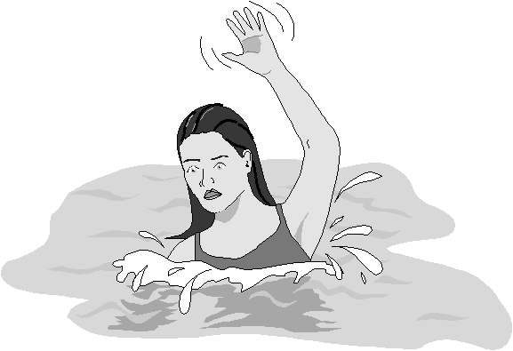

Не надо теряться – следует сохранить спокойствие и верить в свои возможности доплыть до берега.
- Повернуться на спину, отдохнуть, восстановить ровное дыхание, плыть к берегу.

От охлаждения тела и переутомления мышц возникают судороги
- Судорожное сокращение мышц бедра:
- согнуть ногу в колене;
- сильно прижать руками пятку по направлению к седалищу.
2. Судорожное сокращение кистей рук:
- резко сжимать и разжимать пальцы.
3. Судорожное сокращение мышц живота:
- энергично подтягивать к животу колени ног.
4. Судорожное сокращение икроножной мышцы:
- поднять ногу над поверхностью воды;
- энергично подтягивать стопу руками к себе.

Пловец попал в течение
- Спокойно плыть по течению.
- Выбрать место и приблизиться к берегу.

Падение в воду
- Оказавшись в воде набрать в легкие больше воздуха, принять вертикальное положение.
- Не поддаваться панике, стараться спастись самому, вести себя спокойно.

Спасение уставшего человека
- Подплыть к человеку и успокоить его; последний кладет руки на плечи спасателя сзади. Плывя брассом, спасатель тянет уставшего, который помогает буксировке работая ногами.
2. Уставший пловец плывет на спине:
- подплыть к нему со стороны ног;
- положить на свои плечи свободно выпрямленные руки уставшего;
- плыть брассом, толкать впереди себя уставшего человека (рот и нос уставшего все время находится на поверхности воды).

Спасение тонущего человека
- Подплыть к нему сзади. Если это сделать нельзя, то следует поднырнуть под него, захватить левой рукой под колено правой ноги, а ладонью правой руки сильно толкать левое колено спереди и повернуть тонущего к себе спиной.
- Пропустить свою руку под мышку правой руки тонущего и, крепко захватить его руку и плечо, всплыть с ним на поверхность.
- Отбуксировать тонущего в безопасное место.
Освобождение от захватов при спасении тонущего:
- за кисти рук;
- Быстро определить как расположены большие пальцы тонущего.
- Сильным рывком их в сторону развести руки.
- Подтянуть ноги и упереться ими в грудь тонущего и оттолкнуться от него.
- за шею спереди;
- Основанием одной руки упереться в подбородок утопающего
- Большим и указательным пальцами той же руки закрыть его ноздри.
- Одновременно другой рукой обхватить тонущего за поясницу.
- Резко толкнуть его в подбородок изгибая в пояснице.
- за шею сзади
- Одной рукой схватить утопающего за кисть левой или правой (верхней) руки.
- Ладонью другой подпереть его локоть той же руки.
- Резко поднять локоть утопающего вверх, разворачивая кисть вниз.
- Выскользнуть из-под его руки.
- Не отпуская захваченной руки продолжать разворачивать утопающего спиной к себе.
- Перейти к одному из приемов буксировки.
- за туловище под руки;
1. Освобождение приемом при захвате за шею спереди.
- за туловище через руки спереди;
- Сжать кисти рук в кулаки.
- Нанести резкий удар большими пальцами в область ребер утопающего.
- Буксировать его.
- за тело сзади;
- Одной рукой схватить утопающего за кисть левой или правой (верхней) руки.
- Ладонью другой подпереть его локоть той же руки.
- Резко поднять локоть утопающего вверх, разворачивая кисть вниз.
- Выскользнуть из-под его руки.
- Не отпуская захваченной руки, продолжать разворачивать утопающего спиной к себе.
- Перейти к одному из приемов буксировки.
- за ноги.
- Одной рукой захватить голову утопающего в области виска.
- Другой рукой с противоположной стороны за подбородок.
- Поворачивать голову тонущего в сторону и набок до тех пор, пока тот отпустит ноги.
- Держа утопающего, развернуть его к себе.
- Перейти к одному их приемов буксировки.
Способы буксировки утопающего:
Первый:
- Поддержать пострадавшего двумя руками за подбородок и нижнюю челюсть.
- Плыть на спинке, выполняя движения ногами способом брасс.
Второй:
- Просунуть сзади свою руку под ближайшую руку пострадавшего.
- Захватить пальцами этой руки челюсть.
- Плыть брассом или на боку, работая свободной рукой и ногами.
Третий:
(рекомендуется для буксировки утопающего, оказывающего сопротивление)
- Просунуть свою руку под обе руки утопающего.
- Захватить дальнюю руку выше локтя.
- Плыть брассом или на боку, выполняя движения свободной рукой и ногами.
Четвертый:
(применяется для оказания помощи уставшему пловцу)
1. Пострадавший удерживается руками за плечи спасателя, который плывет брассом

Оказание первой помощи:

- Пострадавшего доставить на берег или поднять в лодку
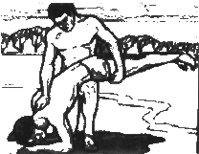
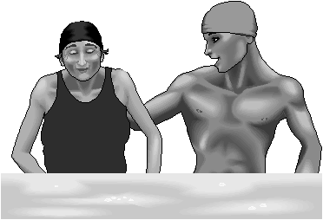
- Положить пострадавшего на свое колено, бревно, сложенную валиком одежду, лицом вниз и, сильно нажав, выплеснуть воду из желудка и дыхательных путей.
- Пальцем, обернутым в платок, разжать пострадавшему губы, раскрыть рот, очистить нос и глотку от пены, грязи и тины.
- Уложить пострадавшего на спину на твердую поверхность, расстегнуть ему пояс и верхние пуговицы и начать делать искусственное дыхание:
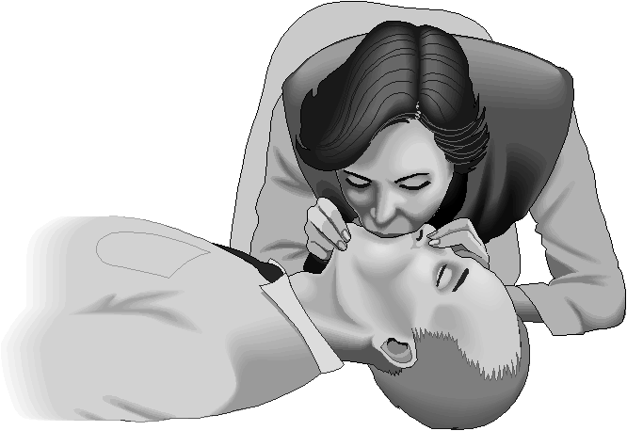
- встать на колено слева, максимально запрокинуть голову пострадавшего, сместить челюсть вперед и раскрыть ему рот;
- сделать глубокий вдох, приложить свои губы к губам пострадавшего (через платок или марлю) и с силой выдохнуть воздух. Ноздри пострадавшего при этом надо зажать рукой. Выдох произойдет самостоятельно.
- Если у пострадавшего не бьется сердце, искусственное дыхание сочетать с наружным непрерывным массажем сердца:
- одну ладонь положить поверх нижней части грудины (но не на ребра!), другую ладонь - поверх первой накрест;
- надавить на грудину запястьями на 3-5 см и отпустить;
- через каждое вдувание воздуха делать 4-5 ритмичных надавливаний. Если помощь оказывают два человека – один делает искусственное дыхание, другой – массаж сердца.
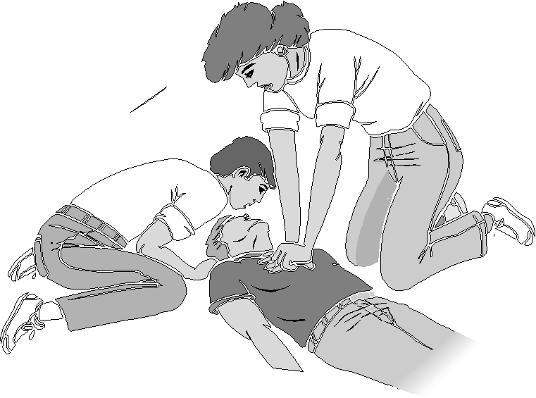
- Снять одежду и энергично растереть кожу каким-либо сухим материалом или одеждой для быстрейшего восстановления кровообращения.
- Согреть пострадавшего (укутать в теплые вещи).

Действия населения при урагане, буре, смерче, ливнях и грозах
Ураган - это атмосферный вихрь больших размеров со скоростью ветра до 120 км/час, а в приземном слое - до 200 км/час.
Смерчи - атмосферный вихрь, возникающий в грозовом облаке и распространяющийся вниз, часто до самой поверхности Земли в виде темного облачного рукава или хобота диаметром в десятки и сотни метров. Существует недолговечно, перемещаясь вместе с облаком.
Гроза – это атмосферное явление при котором мощных кучево-дождевых облаках и между облаками и землей возникают сильные электрические разряды – молнии, сопровождаемые громом. Как правило, при грозе выпадают интенсивные ливневые осадки, нередко град и наблюдается усиление ветра.
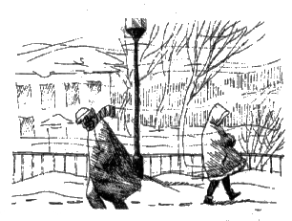
Молния – это искровой разряд статистического электричества, аккумулированного в грозовых облаках. Молнии по виду различаются на линейные, жемчужные и шаровые.
Линейная молния имеет вид разветвляющейся линии. Средняя молния несет энергию 250 квт/час. Энергия реализуется в виде световой, тепловой и звуковой энергий.
Жемчужная молния появляется сразу после линейной молнии и исчезает постепенно. Молния имеет вид светящихся шаров, расположенных на расстоянии 7-12 м друг от друга, напоминая собой жемчуг, нанизанный на нитку. Жемчужная молния может сопровождаться значительными звуковыми эффектами.
Шаровая молния, как правило, появляется во время грозы, чаще к ее концу, реже после грозы. Возникает, но очень редко, при полном отсутствии грозовых явлений. Может иметь форму шара, эллипсоида, груши, диска и даже цепи соединенных шаров. Цвет молнии – красный, желтый, оранжево-красный, окружена светящейся пеленой. Иногда молния ослепительно белая с очень резкими очертаниями.
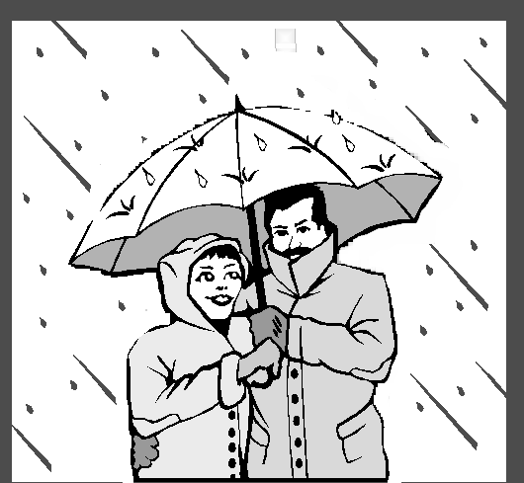
Буря – очень сильный, со скоростью 60-100 км/час, и продолжительный ветер, вызывающий большие разрушения.
Опасность для людей при таких природных явлениях заключается в разрушении дорожных и мостовых покрытий, сооружений, воздушных линий электропередачи и связи, наземных трубопроводов, а также поражении людей облаками разрушенных сооружений, осколками стекол, летящими с большой скоростью, электрическим током. Кроме того, люди могут получить травмы в случае полного разрушения зданий.
В зависимости от возникшей ситуации необходимо уметь действовать:
Вы получили штормовое предупреждение, находясь дома.
Оно может быть передано по средствам информации после сигнала "Внимание всем!"
- Закрыть окна, двери, чердачные помещения.
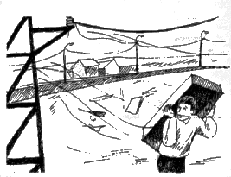
- Убрать с балконов, лоджий, подоконников вещи.
- Заклеить стекла полосками бумаги.
- Выключить газ, потушить огонь в печах.
- Подготовить аварийное освещение, фонари, свечи.
- Создать запас воды и продуктов питания на 2-3 суток.
- Подготовить медикаменты и перевязочные материалы.
- Укрыться в подвале, погребе или занять внутреннюю комнату, подальше от окон.
- Домашних животных укрыть в хлеву, сарае, плотно закрыть двери и окна в них. Создать запас кормов и воды на 2-3 дня.
- Не выходить на улицу сразу после ослабления ветра: через несколько минут порыв может повториться.
- Оставить включенными радиоприемники, радиоточку.
- По окончании урагана убедиться в отсутствии запаха газа. Не зажигать огонь до тех пор, пока не будет уверенности, что нет утечки газа.
Ураган, буря застали вас на улице
- Укрыться в убежище или подвале ближайшего здания (если есть возможность).
- Быстро лечь на дно канавы, котлована, придорожного кювета.
- Прикрыть голову сумкой, портфелем, любым другим предметом.
- Держаться подальше от зданий и деревьев, мостов и путепроводов, рекламных щитов, павильонов.
- Остерегаться ранений от разлетающихся стекол, шифера, кусков кровельного железа.
- После урагана держаться подальше от зданий, столбов, высоких заборов - они могут обрушиться. Остерегаться оборванных электрических проводов.

Ураган застал вас на открытой местности
- Укрыться в канаве, яме, овраге, любой выемке: лечь на дно и плотно прижаться к земле.
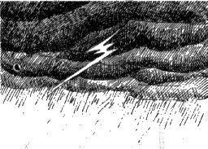
- Нельзя укрываться под отдельно стоящими деревьями, у столбов, мачт, близко подходить к линиям электропередач.

Вы увидели и услышали гул приближающегося смерча
- Укрыться в ближайшем убежище, подвале, овраге, лечь на дно любого углубления и прижаться к земле.
- При движении в автомобиле - немедленно покинуть его и укрыться в убежище, подвале или в складках местности.
Гроза, сильный ливень застали вас дома
- Отключить телевизор и другие электрические приборы
- Закрыть окна и двери, поток воздуха - хороший проводник электрического тока.
- Не стоять перед открытым окном, не держать в руках металлические предметы. Середина комнаты - самое надежное место.
- Домашних животных укрыть в хлеву, сарае, закрыть все окна и двери в них.
- Предусмотреть в подвале дома водосточный колодец с глубоким дном и водоотводные канавы вокруг дома.
Гроза, сильный ливень застали вас на открытой местности
- Укрыться в складках местности (канава, яма, неглубокий овраг).
- Не укрываться под отдельно стоящими деревьями, особенно под дубами и лиственницами.
- Держаться подальше от металлоконструкций, труб и водных поверхностей.
- При движении в автомобиле - остановиться и переждать грозу и ливень.

Первая медицинская помощь
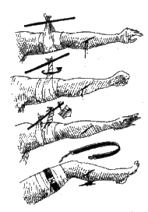
- Поражение электротоком
- при возможности отключите источник электроэнергии;
- прекратите дальнейшее воздействие на пораженного электротоком: уберите с тела оголенные провода или оттащите пораженного от источника электроэнергии, используя для этого непроводящие ток предметы (сухая доска, палка, одежда, кусок стекла, резина);
- если пораженный не дышит, сделайте ему искусственное дыхание методом "рот в рот" и массаж сердца.
- Кровотечение артериальное
- наложите жгут выше места кровотечения;
- к жгуту или закрутке прикрепите лист бумаги, где укажите время их наложения; нельзя держать жгут более 1,5 часов;
- для немедленной остановки кровотечения из конечностей максимально согните конечность в суставе;
- после остановки кровотечения наложите на рану стерильную повязку.
- Кровотечение венозное
- приподнимите кровоточащую часть тела, наложите повязку или жгут ниже места кровотечения.
- Внутреннее кровотечение в брюшную полость
- уложите пострадавшего, создайте ему покой. На живот положите пузырь со льдом или холодной водой, к ногам грелку. Губы смачивайте влажным тампоном;
- не давайте пострадавшему пить.
- Порез, царапина, ссадина
- промойте рану струей воды, лучше кипяченой, чтобы удалить из раны частицы земли, ржавчины и т.д.;
- промойте ее 3% раствором перекиси водорода, можно также использовать светло-розовый раствор марганцево-кислого калия;
- кожу вокруг раны смажьте настойкой йода, а затем наложите стерильную повязку.
- Перелом (открытый, закрытый):
- остановите сильное кровотечение при открытом переломе наложением давящей повязки или жгута;
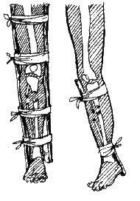
- примите болеутоляющее средство;
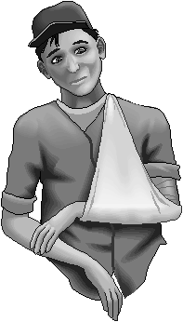
- разрежьте одежду в месте перелома, наложите на рану стерильную повязку;
- наложите шину так, чтобы суставы выше и ниже перелома были неподвижными. Если нет шин, используйте доски, полоски фанеры или картона;
- поврежденную руку необходимо подвесить на косынку и прибинтовать к туловищу, а поврежденную ногу прибинтовать к здоровой.
- Сотрясение головного мозга
- положите на голову пострадавшего пузырь со льдом, холодной водой;
- транспортировать пострадавшего необходимо на носилках в горизонтальном положении.
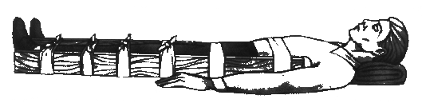
- Обрушившимися конструкциями у пострадавшего придавлена рука или нога:
- сразу после выноса из завала наложите пострадавшему жгут выше места сдавливания;
- чтобы конечность была зафиксирована, наложите на нее шину.

действия населения при лесных и торфяных пожарах

По характеру горения пожары подразделяются на подземные, низовые и верховые.

- При подземных (торфяных) пожарах горит подстилка или торф. Горение происходит без пламени до глубины 50 и более сантиметров. Скорость распространения подземных пожаров составляет от нескольких десятков сантиметров до несколько метров в сутки.
- Чаще всего происходят низовые пожары - до 90 % от общего количества. В этом случае огонь распространяется только по почвенному покрову, охватывая нижние части деревьев, траву и выступающие корни.
- При верховом беглом пожаре, который начинается только при сильном ветре, огонь продвигается обычно по кронам деревьев "скачками". Ветер разносит искры, горящие ветки и хвою, которые создают новые очаги за несколько десятков, а то и сотни метров. Пламя движется со скоростью 15-20 км/час. При сильном ветре возможен переброс отдельных источников огня (головешки, угли, искры) до 500 м.
В зависимости от возникшей ситуации необходимо уметь действовать:
Огонь приближается к строениям, возрастает угроза массового пожара в населенном пункте
1. При наличии свободных путей выхода на зоны пожара проводится эвакуация нетрудоспособного населения - стариков, инвалидов, больных, беременных женщин и детей.
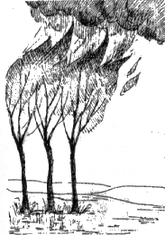
- При невозможности эвакуации упомянутые категории населения размещаются в загерметизированных или каменных зданиях, защитных сооружениях ГО или на открытых обширных площадях - стадионах, базарных площадях и т.д. В отдельных случаях может быть организована общая эвакуация жителей. К ней готовятся заблаговременно - собирают наиболее ценные и необходимые вещи, документы, лекарственные препараты, продукты питания, подготавливают личные транспортные средства и т.д.

Фронт пожара приближается к населенному пункту или отдельным домам
Жители этого населенного пункта или домов, независимо от централизованно предпринимаемых усилий или во взаимодействии с ними, осуществляют меры по предупреждению возгорания строений. С этой целью :
- Увеличивают противопожарные просветы между лесом и границами застройки путем вырубки деревьев и кустарников.
- Вспахивают широкие полосы вокруг населенного пункта и отдельных строений.
- Создают запасы воды и песка.
Угроза сильного задымления населенного пункта
Населению выдаются противогазы с гопкалитовыми патронами (при их отсутствии население изготавливает ватно-марлевые повязки). Готовятся к эвакуации население и домашний скот. Имущество готовится к эвакуации или складируется в безопасных местах (каменных строениях, в защищенных от возгорания землянках, в засыпанных сверху грунтом земляных ямах).
Возник пожар в строениях населенного пункта
Подавите в себе растерянность и нервозность, не дайте впасть в панику себе и окружающим. Только твердость и самообладание - залог успеха в борьбе с пожаром.
Защита строений от возгорания проводится путем непосредственного наблюдения за горящими фрагментами и искрами, летящими из них, немедленного тушения отдельных возгораний на постройках водой, песком и другими средствами и способами огнетушения.
Горящую одежду тушите накрытием покрывалом или обильным поливанием водой. Огонь на элементах системы электроснабжения водой нельзя тушить, необходимо их предварительно обесточить.
Пожар приближается к животноводческим фермам или загорелась ферма
1. Быстро эвакуируйте животных из помещений, для чего:
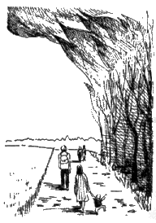
- откройте все двери;
- если двери использовать нельзя - сделайте вдали от горящей части постройки между окон пролом в стене;
- у пролома и дверей выставьте людей, чтобы не допустить возвращения животных в помещение.
2. Эвакуацию проводите с учетом вида животных:
- крупный рогатый скот освободите от привязи и выпустите наружу;
- если животное сопротивляется - выводите за веревку, подгоняя сзади;
- лошадям закройте глаза, набросив на голову попону, мешок или пиджак и выводите за уздечку (лошади беспокойно реагируют на пламя) или выводите лошадь, сев на нее верхом;
- быков и жеребцов выводите при помощи людей, повседневно ухаживающих за ними, соблюдая особую осторожность (они своенравны);
- овец и коз выгоняйте обязательно ведя впереди барана (козла);
- в теплое время года для выгона овец и коз можно использовать водяную струю;
- свиней выгоняйте стадом или вытаскивайте поодиночке, обвязав веревкой поперек туловища или за задние ноги;
- птицу загружайте в корзины, клетки или другую тару и вынесите в безопасное место.
3. Эвакуированных животных привяжите или разместите в загоне или в другом помещении, чтобы они не разбежались и не попали вновь в очаг пожара.
- При эвакуации животных не проявляйте торопливость и нервозность, чтобы не вызвать беспокойство животных.
Вы оказались в лесу, где возник пожар
1. Небольшой очаг пожара постарайтесь потушить сами. Небольшой пожар, кромка которого не превышает 1 километра, может быть остановлен за полчаса - час группой из 3-5 человек даже без специальных средств. Люди могут сбивать пламя веником из зеленых ветвей, молодым деревцом высотой 1,5-2 метра, мешковиной, хлопушкой, брезентом или даже одеждой. Огонь захлестывайте, сметайте в сторону очага пожара, небольшие языки пламени затаптывайте ногами.
Еще один распространенный прием - забрасывать кромку пожара землей. Один человек за полчаса может засыпать землей около 20 метров кромки пожара.
Если есть возможность, пошлите кого-нибудь за помощью в ближайший населенный пункт или лесничество2. Если пожар потушить своими силами невозможно, то для спасения собственной жизни от него достаточно уйти: скорость пешехода превышает 80 метров в минуту (около 5 км/час), а скорость распространения низового пожара- составляет 1-3 метра в минуту. Идите в наветренную сторону, перпендикулярно кромке пожара, по просекам, дорогам, полянам, берегам ручьев и рек. При сильном задымлении рот и нос прикройте мокрой ватно-марлевой повязкой, полотенцем, частью одежды.
Для преодоления нехватки кислорода двигайтесь спокойно, дышите, если можно, воздухом, прилегающим к земле; не пытайтесь обогнать лесной пожар, пламя которого идет поверху: скорость верховых пожаров может достигать более 100 метров в минуту (более 6 км/час).
Если нет возможности выбраться из зоны пожара, постарайтесь окунуться в ближайший водоем, накройте голову и верхнюю часть тела намоченной одеждой и, по возможности, разместитесь на возвышенности или открытой площадке, где нет огня.
Горит торф (подземные пожары)
Такие пожары для людей представляют особую опасность. Кромка такого пожара не всегда заметна и можно провалиться в выгоревшую яму, в горящий торф.
Во избежании несчастных случаев продвигайтесь по торфяному полю только группами, причем передний должен постоянно прощупывать шестом торфяной грунт по направлению движения.

Первая медицинская помощь
При ожогах легкой и средней степени от воздействия огня
- Наложите стерильную повязку на пораженный участок тела.
- Заверните пострадавшего в чистую простыню, укутайте потеплее, дайте выпить 2 таблетки анальгина с амидопирином, создайте покой.
- Если обожжены глаза, сделайте к ним примочки раствора борной кислоты
- (на 1 стакан воды - половина чайной ложки борной кислоты).
- Не следует поливать обожженные участки тела водой.
- Вызовите скорую помощь.
При отравлении дымом
- Вынесите пострадавшего из загазованного места на свежий воздух, расстегните одежду, стесняющую дыхание.
- Вызовите скорую помощь.
- Уложите пострадавшего так, чтобы ноги находились выше головы, разотрите тело, дайте понюхать нашатырный спирт, тепло укройте.
- Если у пострадавшего началась рвота, поверните его голову в сторону, чтобы он не задохнулся.
- При остановке дыхания начинайте делать искусственное дыхание.

